Рак печени.

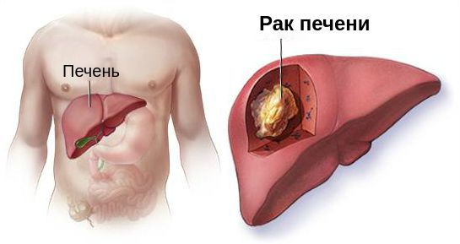
Рак печени (в научной литературе — гепатоцеллюлярная карцинома, гепатоцеллюлярный рак, печёночно-клеточный рак) — это злокачественная опухоль, развивающаяся из клеток печени (гепатоцитов) в результате их трансформации. Рак печени занимает шестое место по распространённости среди всех злокачественных заболеваний, третье место по причине смерти от рака и первое место по причине смерти у пациентов с циррозом печени. В мире ежегодно диагностируется 780 тысяч новых случаев рака печени. Данная опухоль протекает агрессивно с неблагоприятным прогнозом: без своевременного лечения продолжительность жизни обычно не превышает 1-2 лет.
Гепатоцеллюлярный рак развивается на фоне длительного воспаления в печени, обычно у пациентов с циррозом. В регионах с распространённым вирусным гепатитом рак печени диагностируются значительно чаще. В США у 25 % всех пациентов с раком печени выявлен гепатит С, а у 40 % — гепатит В или С.

Другими факторами риска являются:
- неправильное питание;
- ожирение;
- злоупотребление алкоголем;
- приём некоторых лекарств (в том числе противозачаточных и стероидных гормонов);
- воздействие внешних токсических веществ — афлатоксинов, винилхлорида;
- сахарный диабет;
- синдром Бадда — Киари (тромбоз печёночных вен);
- наследственные заболевания — гемохроматоз, болезнь Вильсона, наследственная тирозинемия, болезнь накопления гликогена I типа, семейный полипоз кишечника, дефицит альфа-1-антитрипсина.

Симптомы рака печени.
Симптомы болезни неспецифичны и могут встречаться при других заболеваниях печени, например, при гепатите, циррозе, альвеококкозе печени, раке желчных протоков, метастазах рака в печень и т. д. Обычно рак печени никак себя не проявляет, особенно на ранних стадиях. В связи с этим опухоль в печени часто выявляют во время планового УЗИ брюшной полости по поводу другого заболевания.
При больших образованиях в печени пациент может жаловаться на:
- потерю аппетита;
- анемию;
- дискомфорт и боли в верхних отделах живота;
- тошноту;
- увеличение живота в объёме — возникает за счёт опухоли, которую обычно можно безболезненно пропальпировать (прощупать), или асцита;
- снижение массы тела;
- желтушность кожи и белков глаз (склер);
- кровотечения из носа;
- расширение мелких сосудов.
В некоторых случаях при распаде опухоли может беспокоить повышение температуры.
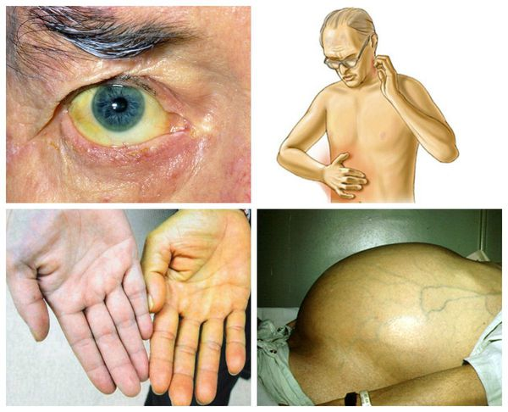

Патогенез рака печени.
На развитие рака печени влияют два фактора:
- внутренние факторы — наследственные и приобретённые генетические мутации;
- внешние факторы — злоупотребление алкоголем, курение, вирусы, воздействующие на печень (вирусы гепатита B, C и D), и др.
Патогенез рака печени до конца не изучен. Однако известно, что клетки печени подвергаются злокачественной трансформации через механизмы, которые позволяют избежать гибель опухолевых клеток и способствуют распространению опухоли. Сам по себе цирроз печени вызывает канцерогенные изменения и обнаруживается у 90 % пациентов с раком печени. У остальных 10 % пациентов за образование опухоли ответственны нецирротические механизмы зарождения опухолевых клеток.
Хроническое воспаление при циррозе, вызванное стойкой выработкой цитокинов и хемокинов, является центральным процессом в развитии потенциально опасных узелков и рака печени. При циррозе печени метаболическое и окислительное повреждение вызывает циклическое воспаление, некроз (отмирание) и компенсаторную регенерацию. Постоянное восстановление клеток печени приводит к накоплению генетических ошибок и мутаций. Это становится причиной образования патологически изменённых клеток печени в очагах и узлах.
По сравнению с другими причинами, риск развития рака печени выше при циррозе, который возник на фоне вирусных гепатитов, наследственного гемохромтатоза (скопления железа во внутренних органах), первичного билиарного цирроза (хронического воспаления, поражающего внутрипечёночные желчные протоки).
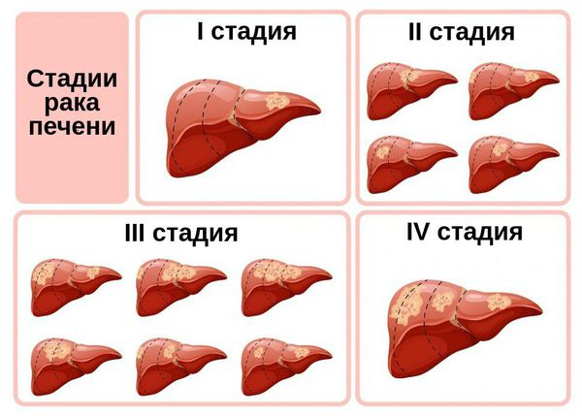
Диагностика рака печени.
Всем пациентам, которые входят в группу риска — людям с хроническим воспалением в печени, циррозом — необходимо выполнять УЗИ брюшной полости один раз в шесть месяцев, а также сдавать кровь на онкомаркер АФП (альфа-фетопротеин). Динамическое наблюдение за данными пациентами позволяет диагностировать рак печени на ранних стадиях, т. е. до появления специфических симптомов, когда опухоль ещё можно излечить.
Повышение АФП отмечается в 50-90 % случаях рака печени. АФП более 400 нг/мл обычно обнаруживается у пациентов с большой или быстро растущей опухолью. Временное повышение АФП может также наблюдаться при воспалительных заболеваниях печени и циррозе. Повышение АФП более 200 нг/мл в сочетании характерными данными визуальных обследований почти в 100 % случаев позволяет диагностировать рак печени.
Для диагностики злокачественной опухоли применяются несколько методов визуализации: КТ, УЗИ и МРТ. Каждый из них имеет свои преимущества и недостатки. УЗИ — недорогой инструмент скрининга, но его чувствительность и специфичность низкие, ложноотрицательные результаты встречаются более чем в 50 % случаев. Чувствительность КТ и МРТ с введением контраста внутривенно гораздо выше. Сочетание данных методов при наличии цирроза позволяет диагностировать рак печени. Если специфических данных диагностики недостаточно, показано выполнение черескожной пункционной или аспирационной биопсии образования печени, которое проводится под ультразвуковым контролем. Распространение опухоли вдоль хода биопсийной иглы встречается менее чем в 1 % случаев при использовании современных техник. Риск кровотечения минимальный.

Лечение рака печени.
Лечение рака печени — это длительный, поэтапный процесс, который не всегда приводит к положительному результату. Тактика лечения зависит от стадии онкологического процесса, наличия цирроза и сопутствующей болезни.
Стандартным методом лечения рака печени являются резекция и трансплантация печени. Если пациентам невозможно выполнить резекцию печени, они вышли за принятые критерии для трансплантации либо ожидают пересадку печени, то прибегают к нерезекционной локорегиональной терапии — местным чрескожным методам лечения, не связанным с операцией:
- черескожной инъекции этанола;
- радиочастотной абляции;
- транскатетерной артериальной эмболизации или трансартериальной химиоэмболизации;
- химиотерапии и иммунотерапии;
- радиотерапии.

Прогноз. Профилактика.
При своевременном и полноценном лечении рака печени 5-летняя выживаемость пациентов превышает 60 %, при несвоевременном средняя продолжительность жизни — менее 1-2 лет. Прогноз лучше при фиброламеллярной карциноме и отсутствии цирроза печени.
К профилактическим мерам относятся:
- отказ от алкоголя;
- вакцинация против гепатита B;
- предупреждение инфицирования вирусом гепатита C;
- раннее распознавание наследственных заболеваний печени;
- своевременное и эффективное лечение хронических заболеваний печени, в частности цирроза.

